购机者版APP使用说明书
农机购置补贴APP(“以下简称APP客户端”)，是依托在中央财政农机购置补贴申请办理服务系统下，实现农户自主购机后自主申请补贴、简化办事流程、购机者自主购机后，即可在APP客户端，进行补贴申请的录入，可在APP客户端随时关注申请是否被受理及受理进度，在指定时间前往农机部门进行办理相关业务。
除了能够申请补贴外，在APP客户端，购机者还可随时了解以下内容：
- 补贴政策早知道，通过APP客户端，可随时了解各省农机购置补贴的政策通知动态，以及补贴的申请流程、注意事项等。
- 补贴指标有没有，通过APP客户端，可了解全省各市县补贴资金使用情况，从而得知是否还可办理补贴（具体是否可办理以农机部门实际情况为准）。
- 补贴机具查一查，通过APP客户端，查看补贴产品目录，以及产品的补贴与相关机具图片配置参数等，提前了解需购买机具情况以及是否有补贴。
- 补贴机具哪里买，可通过APP客户端，了解生产企业都有哪些代理经销商，并提供了经销商的经营场所、销售人、销售人联系电话。
- 补贴进度随时查，可通过APP客户端，了解自主补贴申请
处于什么状态。

在APP上您可以自主办理农机购置补贴的申请，请按以下步骤(过程并不复杂，请仔细阅读):
1、App从哪里下载？
只要用手机浏览器，扫描下面二维码就可以下载App了。

进入首页，点击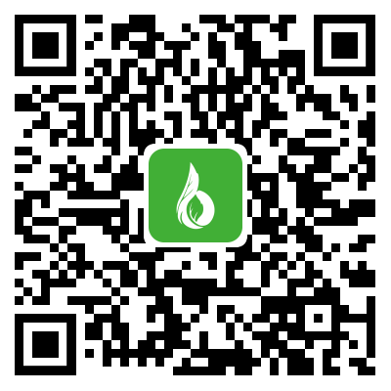
我的，去注册，登录。
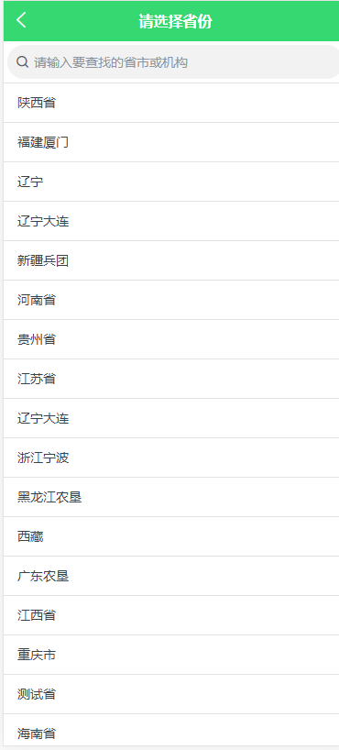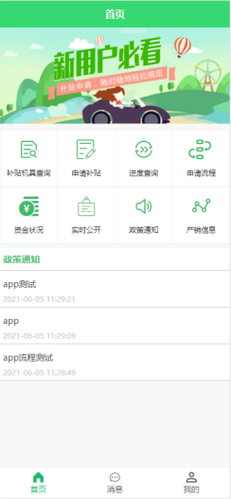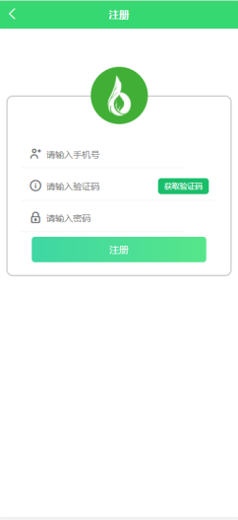
- 注册完成，进行申请补贴之前，需要先实名认证，点击“我的”，选择实名认证，分“个人”和“组织”，完善个人信息之后，就可以去录入申请。
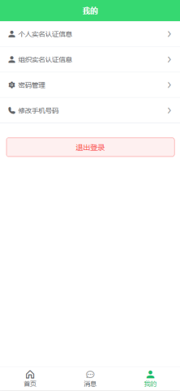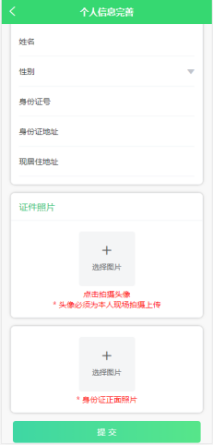
二、进行录入申请
也就是将我们的情况与购机等有关情况，进行录入保存。
- 点击“申请补贴”进入
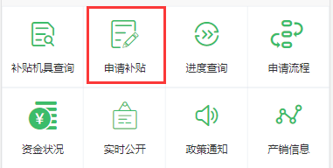
2.进行申请信息的录入，首先是申请者信息，分为个人或组织，请根据情况选择点击“身份证识别”，进行拍照，APP客户端会自动识别身份证上的相关信息（这些信息也可以手动填写录入），之后上传身证件照片（身份证图片）、身份证照片（头像），点击提交，完成录入。
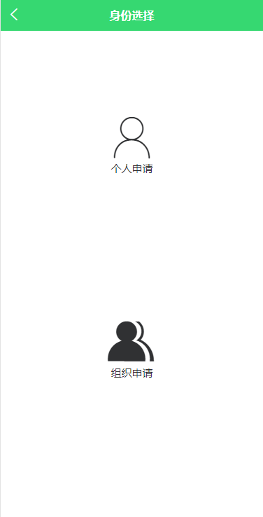
3.以个人为例，在身份信息认证完成后，会自动填写个人信息，但
是“补贴申请地及所属地”需要自己选择（注意选择正确）。
- 个人信息完成后，进入下一步，填写“机具信息”，可以单台或多台购机信息录入界面。选择购买的产品所属生产企业，输入所购产品出厂编号，点击“精确查找”或“批量查找”，会自动加载出产品的相关信息。只需上传发票照片和人机合影照片，输入销售价，选择购机日期（与发票日期一致）。确认无误后，点击完成，即完成一份补贴申请的提交。
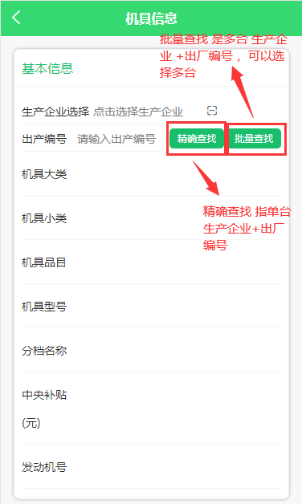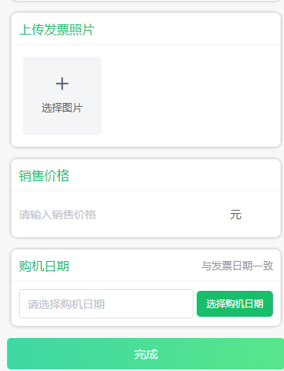

5.提交后，等待农机部门受理。可在“进度查询”中查看，存在我们录入的申请，则录入成功。
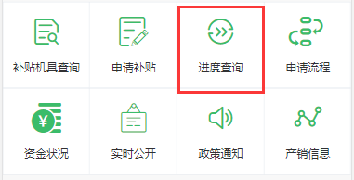

6.完成以上的操作后，您的申请就可以被农机部门工作人员在“农机购置补贴申请办理服务系统”中看到，也可以在APP客户端进度查询中，查看到自己的申请信息 ，以及所处于的流程状态。

